Télépermanence et télé-atelier n° 9
du 5 décembre 2020

Information

Reprise des permanences : Nous reprenons les permanences à partir du samedi 12 décembre. Nous mettons un protocole sanitaire en place. Les permanences se tiendront de 10 à 12h00 avec au maximum deux membres de l’équipe du Conseil d’Administration et un visiteur présents simultanément dans le local. Le port du masque sera obligatoire et du gel hydroalcoolique sera disponible à l’entrée. Un registre sera ouvert afin de noter les coordonnées da chaque participant. Les visiteurs devront attendre à l’extérieur. Nous invitons tous ceux qui viendront nous rendre visite pour renouveler leur adhésion et ceci afin de gagner du temps de préremplir leur bulletin d’adhésion téléchargeable sur le site.
Idées de cadeaux : si vous cherchez des idées de cadeaux pour cette fin d’année nous vous rappelons que nous avons logoté au sigle du CPAG les vêtements suivants :
- T-shirt : 10€
- Chapeau : 18€
- Sweat shirt : 20€
- Polaire : 25€
- Veste : 50€

Remue-méninges
Les animaux marins

Réponse du télé-atelier n° 7

TACAUD | Gadidés
THON ROUGE | Scombridés
TURBOT | Scophtalmidés
VIEILLE | Labridés
VIVE | Trachinidés

Attention, ça pique !!!
Spécial hameçons

L’hameçon est le dernier obstacle du parcours du combattant pour celui qui a fait le choix de faire ses propres montages et s’il y a un élément indispensable dans un montage de pêche, c’est bien l’hameçon. Après avoir monté son bas de ligne et raccordé les empiles, il ne reste plus qu’à monter le ou les hameçons.

Et là, le casse-tête commence : je vais monter quel type d’hameçon, de quelle taille, de quelle forme, pour l’escher avec quoi ?

La fonction première d’un hameçon est de présenter un appât pour qu’un poisson l’engame, ce qui a généralement pour conséquence de tendre la ligne du pêcheur qui pourra ainsi ferrer.

Nous avons ainsi deux aspects qu’il nous faudra toujours avoir bien en tête :
- Aspect n°1 : présenter un appât,
- Aspect n°2 : assurer le ferrage du poisson.

Un hameçon se choisit par rapport à quatre critères :
- L’espèce de poisson recherché,
- La configuration de la zone de pêche,
- La technique de pêche utilisée,
- Le type d’appât employé.

Le premier principe à respecter est de calibrer la taille de l’hameçon à la taille de l’esche avec laquelle nous pêcherons.

- Détails d’un hameçon :

Hameçon à palette  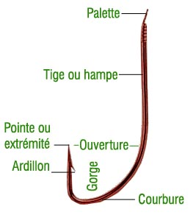 | Hameçon à œillet  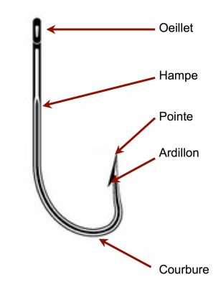

- La taille des hameçons :

La taille d’un hameçon est définie, dans les pays occidentaux, par un nombre et plus ce numéro est grand plus l’hameçon est petit.

Taille de l’hameçon
Du plus grand au plus petit
En-dessous de zéro  La taille de l’hameçon est définie de la manière suivante du plus grand au plus petit :  12/0 … 4/0 – 3/0 – 2/0 – 1/0 | 0 | Au-dessus de zéro  Du numéro 1 à numéro 26  Du plus grand (1) au plus petit (26)

- Types d’hameçons :

- Les hameçons plats : les hameçons plats sont très certainement les plus utilisés. Ils sont appelés du fait que leur hampe est droite comme leur courbure. Comme nous l’avons souligné dans le premier principe à respecter, la taille de ce type d’hameçon est fonction de l’appât utilisé. La principale différence à ce niveau est essentiellement la longueur de la hampe, même si la largeur de la courbure augmente avec la taille de l’hameçon.
Ce type d’hameçon permet d’utiliser des esches comme les vers marins, les couteaux, des languettes de seiche ou d’encornet …

- Les hameçons droits ou de type Aberdeen :

Très proches des hameçons plats, ils présentent une hampe relativement longue qui peut être munie de deux petits ardillons permettant le bon maintien de l’appât (vers marins ou appâts longilignes) en action de pêche.  Il est utilisé pour la pêche en surfcasting, la pêche des poissons plats ou en pleine eau par mer plutôt agitée. | 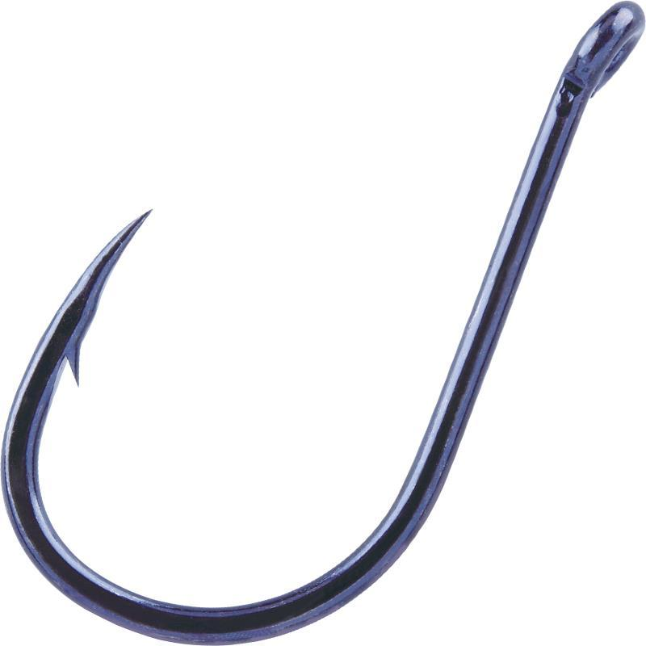  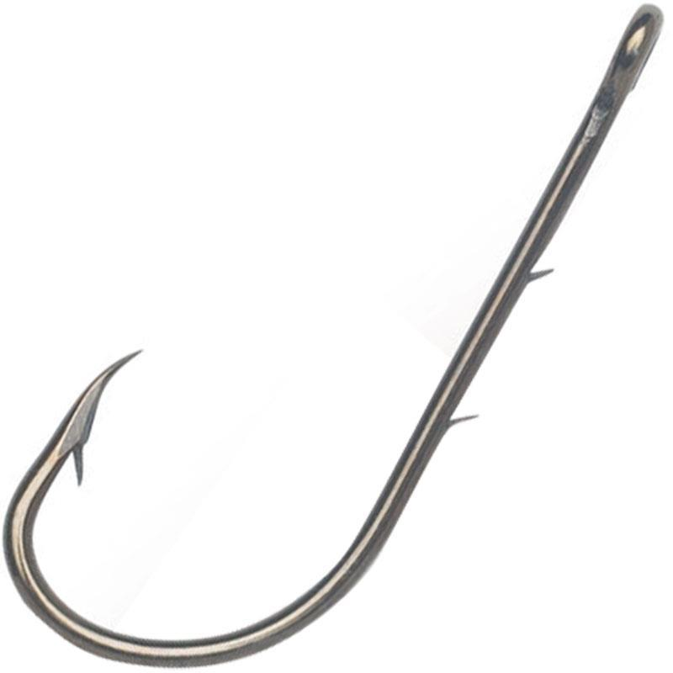

- Les hameçons de type Octopus :

Ces hameçons présentent une large ouverture, sont forgés pour résister à de gros poissons et présentent une palette ou un œillet décalé de 45° par rapport à la hampe, ce décalage étant toujours à l’opposé de l’ouverture de l’hameçon.  Ils permettent l’eschage de gros appâts (crabes, poissons, seiche, encornet …).  Ils peuvent être montés en montage de type « whisbone » (2 hameçons en parallèle) ou « stewart » (2 hameçons en ligne) ou « Pennel » (2 hameçons montés en tandem). | 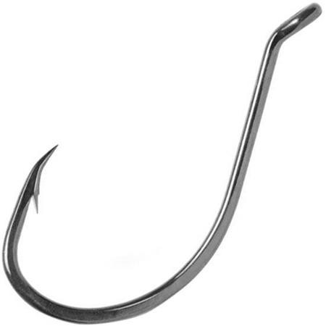

- Les hameçons ronds : Ce sont des hameçons plats dont la hampe est courte et l’ouverture large. Ils sont généralement utilisés pour les pêches de fond et la pêche des sparidés. Pour ces derniers les hameçons sont forts de fer. A titre d’exemple, une daurade royale est capable d’aplatir un hameçon de ce type 3/0.

- Les hameçons « circle hooks » :

La conception de ce type d’hameçon avec sa pointe rentrante assure un autoferrage du poisson. Il permet également d’assurer la prise de poissons dont la mâchoire est très puissante, pavée et robuste : le poisson est généralement ferré à la commissure de la mâchoire. | 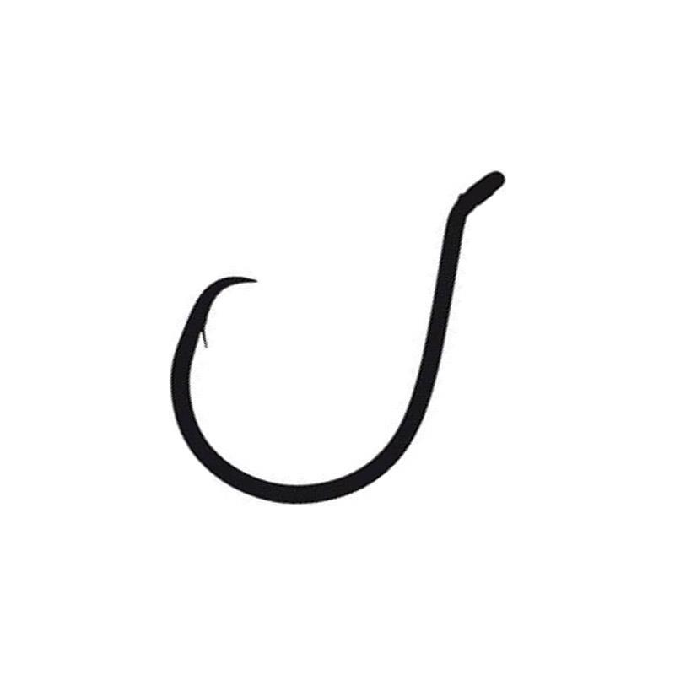

Les hameçons texans :

Les hameçons texans sont utilisés pour pêcher dans des zones encombrées ou lorsque le risque d’accrochage est important.  Il permet de monter un leurre souple qui a la particularité d’avoir la pointe de l’hameçon qui rentre dans le dos du leurre.  À la touche, la pointe de l’hameçon ressort lorsque le poisson engame le leurre, ce qui permet le ferrage. | 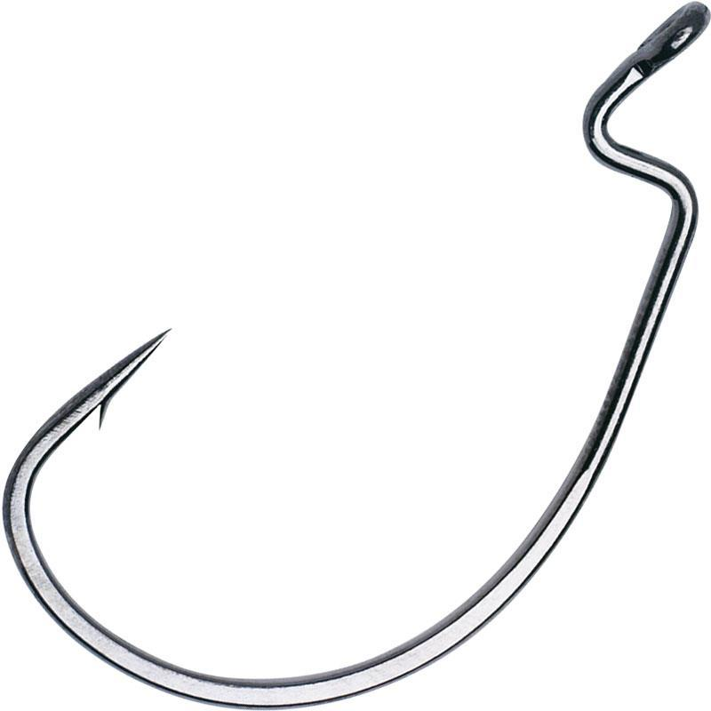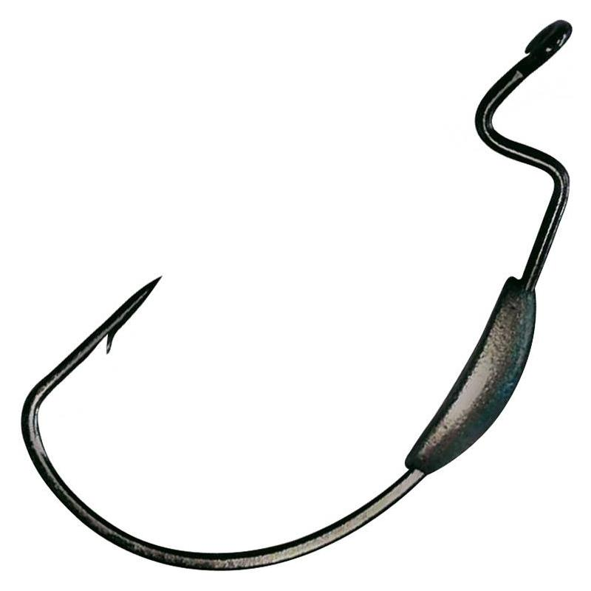  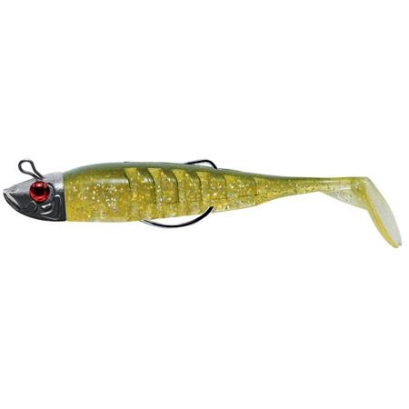

Les hameçons triples : ils sont utilisés pour armer des cuillères, jigs ou leurres durs. Personnellement j’ai abandonné l’utilisation de ce type d’hameçon ; je les ai remplacés, pour les cuillères et les jigs, par des « assit hooks » ou des anguillons et des hameçons droits avec œillet en ligne pour les leurres durs.

Les autres types d’hameçon :

Les hameçons droits avec œillet en ligne :  Ils sont montés sur le leurre avec un anneau brisé | 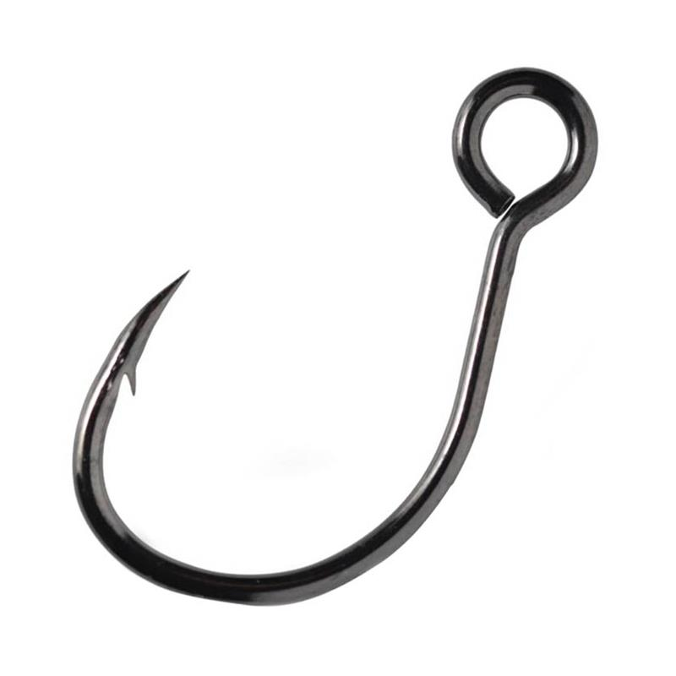

Les hameçons pour têtes plombées :  Ce sont des hameçons à œillet avec un coude à 45°, 60° ou 90° devant l’attache. | 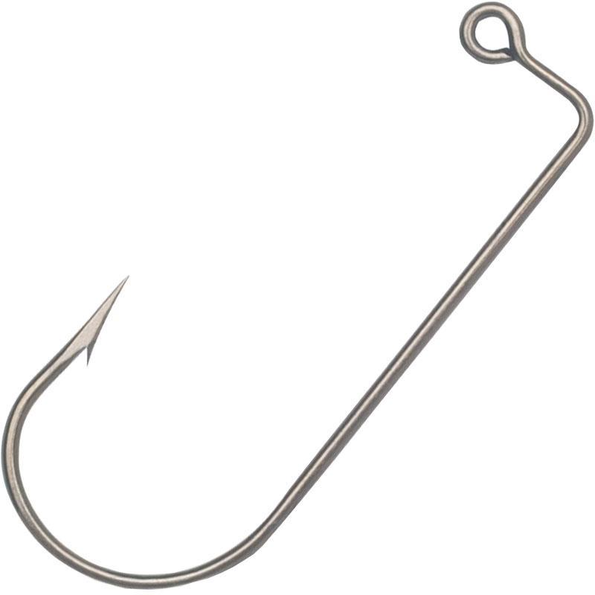

Les hameçons « assist hooks » :  Ils sont simples (1 seul assit hook) ou doubles (2 assist hooks).  Ils sont montés sur du dacron ou de la tresse et relié au jig ou au leurre, toujours sur leur attache haute, par un anneau brisé. | 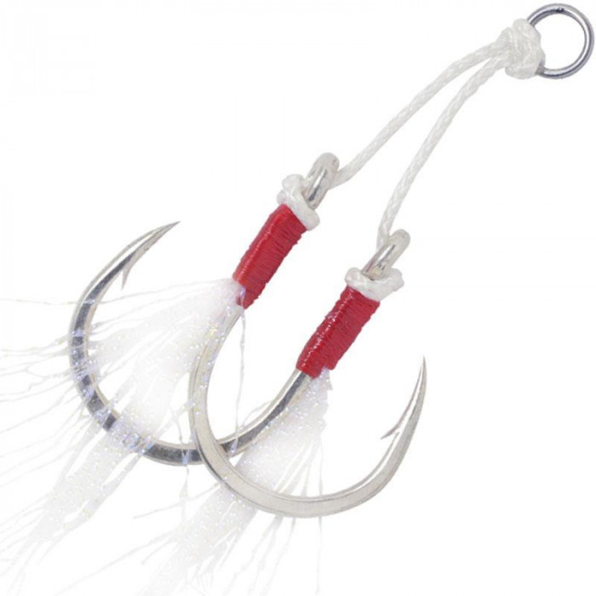

Les hameçons drop shot :  Ces hameçons, comme leur nom l’indique, sont utilisés pour la réalisation de montages « drop shot »1, l’hameçon étant fixé directement sur le bas de ligne sans empile ou avançon.  Il se fixe soit par un nœud de Grinner double ou un nœud Palomar. | 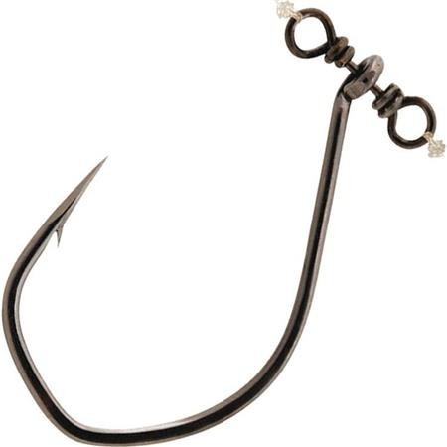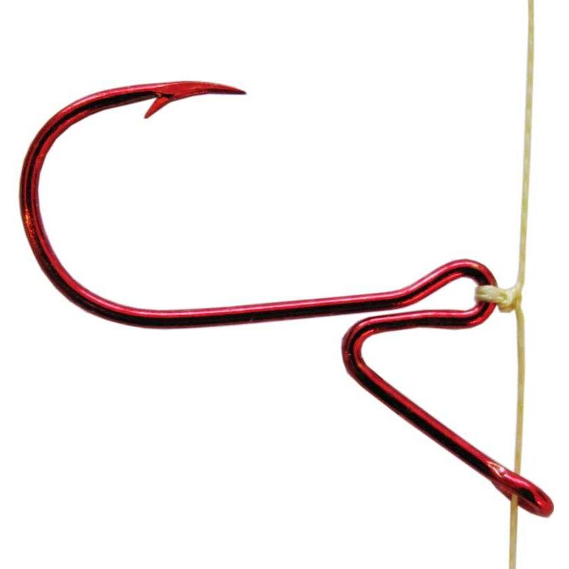

Les hameçons pour la pêche à la mouche de mer :

La variété d’hameçons pour la pêche à la mouche en mer est vaste et variée : elle dépend de l’espèce de poisson recherchée.

- Monter un hameçon :

Personnellement j’ai pris, depuis longtemps, l’habitude de toujours monter mes hameçons de la même manière, qu’ils soient à palette ou à œillet.
Le montage présenté ci-dessous a l’avantage de pouvoir être réalisé aussi bien à la maison qu’au bord de la plage ou en bateau.

- Montage pour un droitier (pour un gaucher, il faut inverser les mains et l’hameçon).

Coupez un morceau de fluorocarbone d’environ 30 à 40 cm qui servira d’avançon.  Prenez l’hameçon dans la main gauche et pincez le au niveau de la courbure pointe vers le bas entre le pouce et l’index.  Amenez l’avançon le long de la hampe de l’hameçon et positionnez les 2 extrémités vers l’œillet ou la palette de l’hameçon puis faîtes les dépasser de quelques centimètres.  Vous obtenez une boucle au niveau de la courbure qui tombe sous votre main gauche.  Saisissez un morceau de la bouche que vous enroulerez autour de la hampe de l’hameçon en prenant à chaque spire la hampe de l‘hameçon et les 2 extrémités de l’avançon.  Faites dix spires jointives en remontant toujours vers l’œillet ou la palette de l’hameçon.  Maintenez l’ensemble avec votre pouce et votre majeur.  Tirez sur une des extrémités de l’avançon pour commencer à serrer le nœud jusqu’à ce que vous sentiez le fil résister.  Faites de même avec l’autre extrémité.  Pour bien positionner le fil de votre avançon, il doit passer au-dessus de la palette ou de l’œillet.  Mouillez le nœud avant de le serrer.  L’avançon ne doit pas passer sous la palette ou l’œillet.  Procédez au serrage définitif et coupez l’excédent de nylon ou de fluorocarbone. | 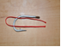  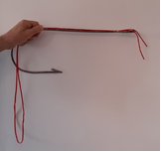  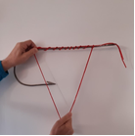  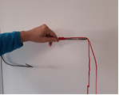  OUI  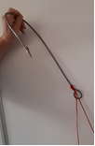  NON  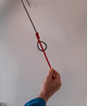  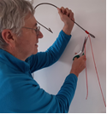
- Remarques :

- Remarque 1 :  Positionnement du bas de ligne par rapport à la palette de l’hameçon :  Le bas de ligne doit être positionné sur le dessus de l’œillet ou de la palette pour qu’au moment du ferrage l’hameçon se referme sur lui-même et pique bien la gueule du poisson.  S’il est positionné en dessous de la palette, au moment du ferrage l’hameçon va s’ouvrir et risque de ressortir de la gueule du poisson.  - Remarque 2 :  Prendre l’habitude de monter les hameçons à œillet de la même manière que les hameçons à palette, le risque de décrocher un poisson au ferrage en sera diminué. | 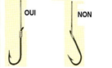  L’avançon passe toujours devant l’œillet ou la palette pour obtenir un ferrage efficace et limiter les décrochers.

Nous avons mis en ligne sur le site Internet du club, cpagranville.fr, dans le thème « Ateliers » à la rubrique « Télépermanence/télé-atelier », une vidéo réalisée par nos soins, intitulée « Montage hameçon » dans laquelle vous retrouvez le processus de montage d’un hameçon ainsi qu’un tutoriel de montage étape par étape.

Portez-vous bien,

L’équipe du CPAG

